**BỘ LAO ĐỘNG - THƯƠNG BINH VÀ XÃ HỘI**

**TRƯỜNG CAO ĐẲNG CÔNG NGHỆ BÁCH KHOA HÀ NỘI**

**KẾ HOẠCH THỰC TẬP**

**Nhóm thực hiện: Ngô Tiến Thành -   
 Nguyễn Tiến Đức –**

**Phí Việt Hồng -**

**Lớp: 2623CNT01**

**GVHD: Nguyễn Thị Huyền**

**BÁO CÁO THỰC TẬP CHUYÊN ĐỀ**

**“TRANG WEB ĐỌC TRUYỆN ONLINE”**

**Hà Nội, tháng........năm 20...**

**Danh sách thành viên nhóm:**

|  |  |  |  |
| --- | --- | --- | --- |
| **Stt** | **Họ và tên** | **Điện thoại** | **Ghi chú** |
| 1 | Ngô Tiến Thành | 0345757723 |  |
| 2 | Nguyễn Tiến Đức | 0975553673 |  |
| 3 | Phí Việt Hồng | 0964868817 |  |

**1. Nội dung thực tập: (tên đề tài): TRANG WEB ĐỌC TRUYỆN ONLINE**

**2. Nhiệm vụ cá nhân:**

|  |  |  |  |
| --- | --- | --- | --- |
| **Stt** | **Họ và tên** | **Nhiệm vụ** | **Ghi chú** |
| 1 | Ngô Tiến Thành | Developer |  |
| 2 | Nguyễn Tiến Đức | BA |  |
| 3 | Phí Việt Hồng | Support |  |

**3. Kế hoạch chi tiết**

|  |  |  |  |
| --- | --- | --- | --- |
| **Buổi/ngày thực hiện** | **Công việc** | **Kết quả đạt được *(theo tỷ lệ %)*** | **Ghi chú** |
| B.1/ | Tìm hiểu về đề tài phân chia công việc | 80% |  |
| B.2/ | Phân tích thiết kế hệ thống | 80% |  |
| B.3/ |  |  |  |
| B.4/ |  |  |  |
| B.5/ |  |  |  |
| B.6/ |  |  |  |
|  |  |  |  |

*Hà Nội, ngày tháng năm 20*

**Xác nhận của GV hướng dẫn Trưởng nhóm**

*(ký, ghi rõ họ và tên) (ký, ghi rõ họ và tên)*

**NỘI DUNG**

**LỜI NÓI ĐẦU**

Trong thời đại hiện nay, khi công nghệ thông tin ngày càng phát triển mạnh mẽ, việc sử dụng internet và các ứng dụng trực tuyến trởn nên ngày càng phổ biến, mang lại những trải nghiệm mới và tiện ích đặc biệt cho người sử dụng. Trong bối cảnh này, việc xây dựng một trang website đọc truyện trực tuyến không chỉ là sự tiến bộ về công nghệ mà còn là cơ hội để kết nối cộng đồng yêu thích đọc truyện một cách nhanh chóng và thuận tiện. Đồ án “Xây dựng website đọc truyện onlone cho công ty “NTTA” không chỉ là một nhiệm vụ kỹ thuật, mà còn là sứ mệnh đáng giá để tạo nên một không gian trực tuyến thú vị, đa dạng và tiện lợi cho người đọc. Trong quá trình thực hiện đề tài này, em đã đặt ra mục tiêu là xây dựng một nền tảng truyện trực tuyến không chỉ đáp ứng nhu cầu giải trí mà còn tạo cơ hội cho tác giả, nghệ sĩ và người đọc gặp gỡ, chia sẽ và trải nghiệm văn hóa đa dạng. Trong lời mở đầu này, em sẽ đi sâu vào cơ sở lý luận và thực tiễn của việc xây dựng một trang website đọc truyện trực tuyến, đồng thời trình bày mục tiêu, phạm vị, và ý nghĩa của đề tài. Hy vọng rằng đồ án của em không chỉ là một sản phẩm kỹ thuật mà còn là một đống góp nhỏ cho cộng đồng yêu thích đọc truyện trực tuyến

**MỤC LỤC**

DANH MỤC TỪ VIẾT TẮT 8

CHƯƠNG I: TỔNG QUAN VỀ ĐỀ TÀI 9

1. Lý do chọn đề tài 9

2. Mục tiêu của đề tài 9

3. Phạm vi đề tài 9

4. Kết quả dự kiến đạt được 10

CHƯƠNG II: PHÂN TÍCH VÀ THIẾT KẾ HỆ THỐNG 22

1. Mục đích, phạm vi và các chức năng 22

2. Người sử dụng: 22

3. Use case 23

4. Đặc tả use case: 26

5. Biểu đồ tuần tự. 28

6. Thiết kế bảng cơ sở dữ liệu. 33

CHƯƠNG : TRIỂN KHAI HỆ THỐNG 36

1. Giao diện admin 36

2. Giao diện trang chính 39

KẾT LUẬN 43

TÀI LIỆU THAM KHẢO 44

**CHƯƠNG 1: TỔNG QUAN**

1. **Lý do chọn đề tài**

Ngày nay, công nghệ thông tin đang gắn bó với cuộc sống của chúng ta một cách sâu rộng, đặc biệt trong lĩnh vực giải trí. Nhờ sự phát triển của công nghệ,chúng ta có thể truy cập nội dung giải trí mọi lúc , mọi nơi với chỉ vàu cú click chuột. Điều này đã làm thay đổi hoàn toàn cách chúng ta trải nghiệm giải trí và giúp cuộc sống trở nên dễ dàng hơn.

Em đã lên mạng tham khảo và cũng như đây cũng là sở thích của mình thì em thấy các bạn trẻ hiện nay rất thích đọc các thể loại truyện của nước ngoài như : Trung Quốc, Nhật Bản, Hàn Quốc, ... đã được dịch lại qua tiếng việt. Và cũng vì các bạn còn đang đi học nên không có nhiều kinh tế để ra thư viện mua sách nên việc trực tiếp trên internet là giải pháp cần thiết nhất.

Vì vậy, em đã lựa chọn đề tài thiết kế website đọc truyện, để tận dụng sức mạnh của công nghệ cung cấp cho người dùng một trải nghiệm tốt nhất khi đọc truyện trực tuyến. Website sẽ được thiết kế với giao diện trực quan , dễ sử dụng và cung cấp đầy đủ tính năng cho người dùng

1. **Mục tiêu của đề tài**

* Trình bày được các vấn đề liên quan đến ngôn ngữ PHP, cơ sở dữ liệu Mysql,
* Phân tích hệ thống chương trình bao gồm giao diện, các activity nhằm đáp ứng nhu cầu người dùng
* Triển khai và cài đặt chương trình.

1. **Phạm vi đề tài**

* Xây dựng chương trình dựa vào ngôn ngữ lập trình PHP và cơ sở dữ liệu Mysql
* Ứng dụng framework laravel 8 để tạo cấu trúc, các thành phần của dự án
* Sử dụng các thư viện như bootrap, font-awsome, ck-editor, owl carousel, jquery,… hỗ trợ việc thiết kế giao diện
* **Yêu cầu của người sử dụng**

Đối với người sử dụng dịch vụ

thì điều đầu tiên người sử dụng sẽ quan tâm là website phải có giao diện trực quan và dễ sử dụng.

* **Yêu cầu của người quản trị**

Website phải có giao diện thân thiện, nội dung thể hiện có bố cục rõ ràng, dễ hiểu, sản phẩm phải có đầy đủ các chức năng cần thiết cho việc quản trị website, xử lý dữ liệu.

* **Mô tả bài toán**
* Đối với người quản trị
* Thêm/xóa/cập nhật dữ liệu.
* Quản lý thể loại.
* Quản lý truyện.
* Quản lý chương.
* Quản lý người dùng
* Quản lý bình luận
* Đối với người xem
* Cho phép khách hàng xem truyện.
* Khách hàng có thể lựa chọn thể loại truyện.
* Để lại bình luận hoặc trò chuyện trên các chương
* Tìm kiếm truyện theo tên, tác giả
* Thay đổi giao diện sang chế độ darkmode
* Tùy chỉnh font chữ khi đọc truyện

1. **Kết quả dự kiến đạt được**

* Hiểu về ngôn ngữ lập trình php và áp dụng cho xây dựng website
* Hoàn thành website đọc truyện với các tính năng như:
* Admin: Thực hiện các chức năng như quản trị hệ thống, quản lý thể loại, quản lý truyện, quản lý chương, quản lý thành viên, thống kê lượt xem,…
* Member: Có thể thực hiện các chức năng như tìm kiếm truyện theo tên, tác giả, nội dung,… xem truyện theo thể loại, theo số lượt xem,xem các thông tin về truyện , đăng ký, đăng nhập tài khoản trên hệ thống,…

**CHƯƠNG II: PHÂN TÍCH THIẾT KẾ HỆ THỐNG**

1. **Mục đích, phạm vi và các chức năng**
   1. *Mục đích:*

* Giám sát và điều hành các hoạt động của web đọc truyện:
  1. *Phạm vi:*
* Quản lý cơ sở dữ liệu.
  1. *Chức năng chính:*
* Lưu trữ nội dung truyện: lưu lại tất cả các truyện được đăng tải.
* Lưu trữ hồ sơ người dùng : lưu lại tài khoản đã được đăng ký trên website gồm: admin, member…
* Quản lý , cập nhật dữ liệu: truyện, thể loại, chương, users:

- Truyện: tên truyện, tác giả, từ khóa, hình ảnh, thuộc thể loại, tóm tắt,kích hoạt

- Thể loại: tên thể loại, kích hoạt

- Chương: tiêu đề, nội dung, thuộc truyện, kích hoạt

- Users: Phân quyền, xóa

1. **Người sử dụng:**
   1. *Tổng quan:*

* Là những thành viên đọc truyện bằng cách đăng ký một tài khoản trên website.
  1. *Yêu cầu:*
* Đăng ký
* Đăng nhập
* Đăng xuất
* Theo dõi truyện theo thể loại
* Tìm kiếm truyện theo tên, nội dung, tác giả…
* Thay đổi giao diện tối, sáng, thay đổi kích thước chữ.

1. **Use case**
   1. *Use case admin & member*

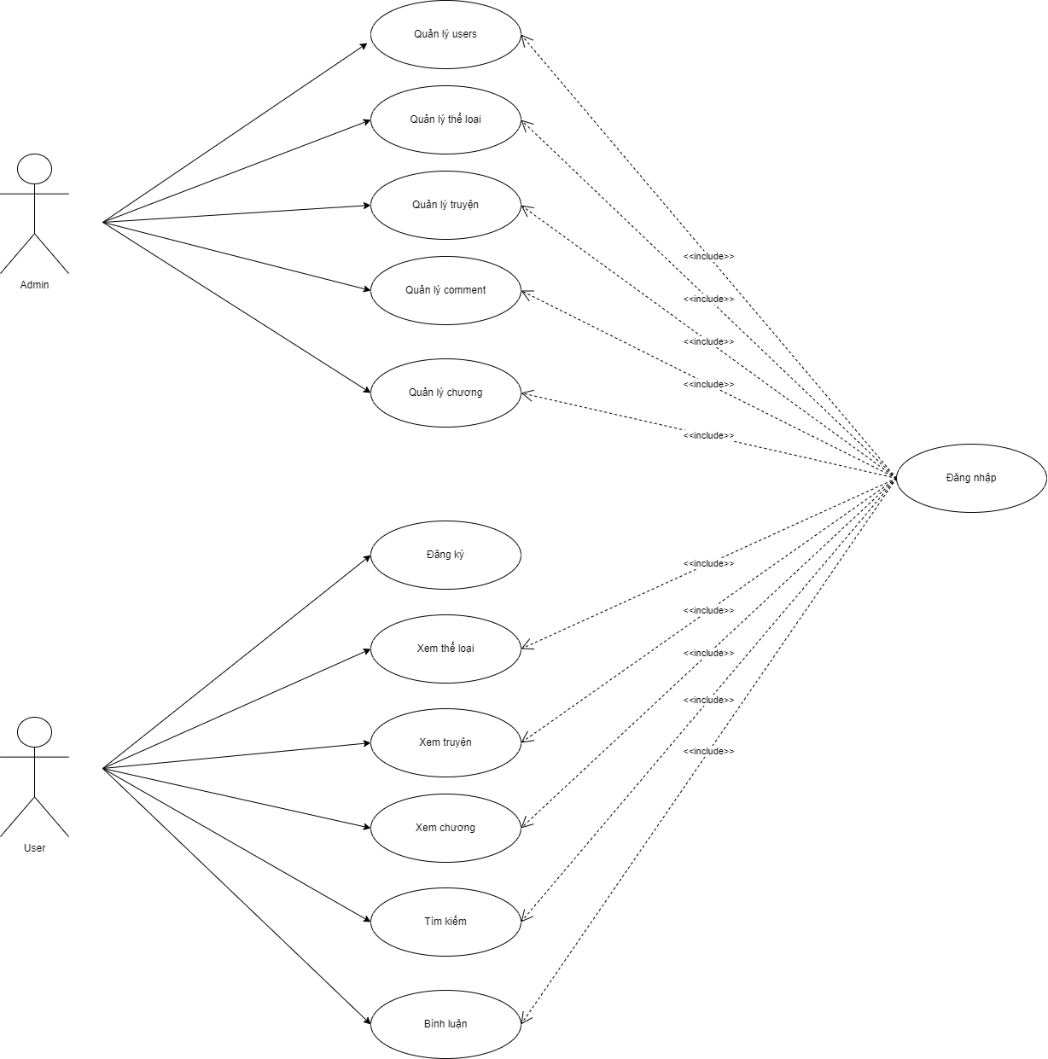

Hình 7. Usecase admin & member

Tác nhân:Đăng ký & đăng nhập

* Admin:Sau khi đăng nhập thì admin có thể truy cập vào trang chính.Hoặc trang quản trị để quản lý hay thiết lập nội dung cho website
* Member(Thành viên):Sau khi truy cập vào trang thì thành viên hay người đọc cần đăng ký 1 tài khoản mới có thể truy cập vào trang chính để xem truyện hay tìm kiếm truyện, bình luận,…
  1. *Use case thể loại*

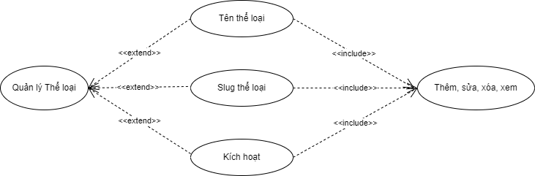

Hình 8. Usecase quản lý thể loại

Tác nhân:Quản lý thể loại

Mô tả: Người quản trị có thể thêm, sửa, xóa các thể loại truyện

Điều kiện : Cần nhập đầy đủ các thông tin: tên thể loại, kích hoạt, slug thể loại

* 1. *Use case truyện*

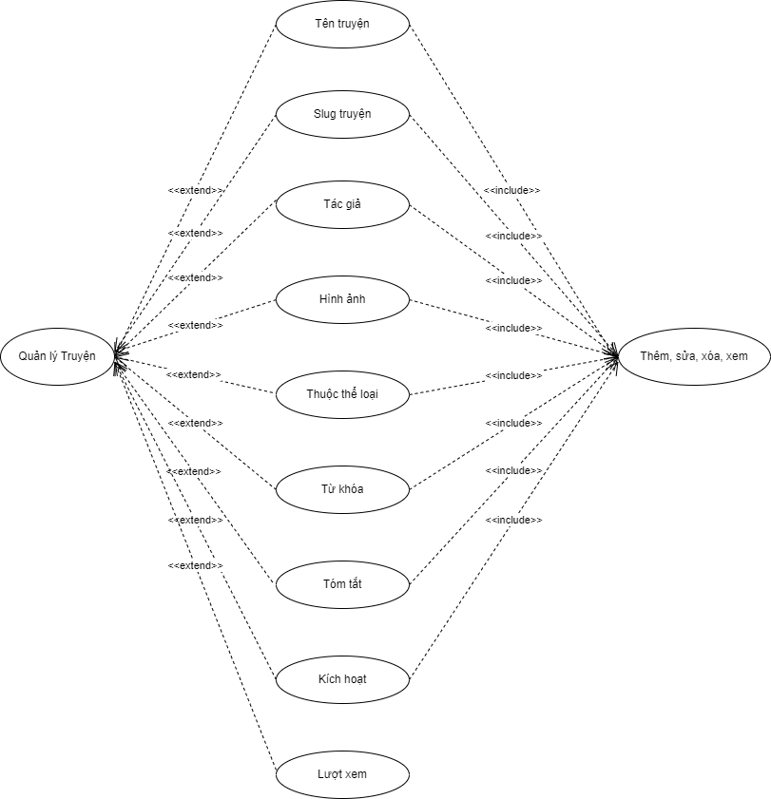

Hình 9. Usecase quản lý truyện

Tác nhân:Quản lý truyện

Mô tả: Người quản trị có thể thêm, sửa, xóa các truyện, thống kê lượt xem

Điều kiện : Cần nhập đầy đủ các thông tin: tên truyện, tác giả, slug truyện, tóm tắt, kích hoạt, từ khóa, hình ảnh, thuộc thể loại

* 1. *Use case chương*

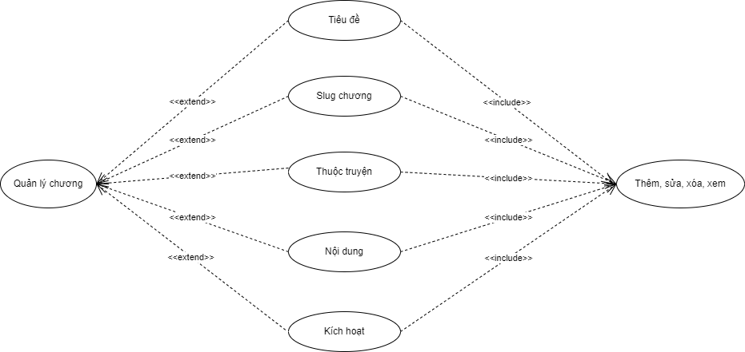

Hình 10. Usecase quản lý chương

Tác nhân:Quản lý chương

Mô tả: Người quản trị có thể thêm, sửa, xóa các chương

Điều kiện : Cần nhập đầy đủ các thông tin: tiêu đề, nội dung, slug chương, thuộc truyện, kích hoạt,…

* 1. Use case tìm kiếm

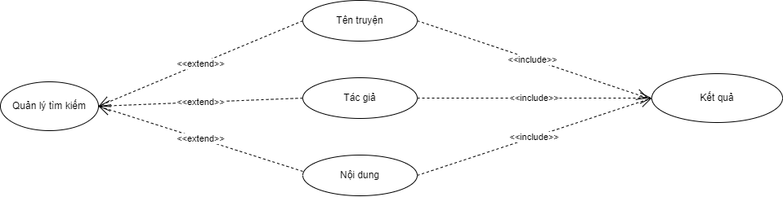

Hình 11. Usecase tìm kiếm

Tác nhân:Tìm kiếm

Mô tả: Người quản trị hoặc người đọc có thể tìm kiếm truyện dựa vào thông tin đã nhập vào khung tìm kiếm

Điều kiện : Nhập tên truyện, tác giả, nội dung… vào ô tìm kiếm kết quả sẽ trả về danh sách các từ khóa, truyện cần tìm

1. **Đặc tả use case:**
   1. *Use case đăng ký, đăng nhập:*

|  |  |
| --- | --- |
| **Tên usecase** | **Đăng nhập** |
| Actor sử dụng | Admin, member |
| Mô tả | Đảm bảo an toàn dữ liệu cho hệ thống |
| Dữ liệu vào | Email, Password |
| Kết quả | Đăng nhập thành công nếu thông tin tài khoản, mật khẩu đúng, sai thì ngược lại |
| Xử lý | B1: Vào giao diện đăng nhập  B2: Nhập thông tin tài khoản, mật khẩu  B3: Hệ thống kiểm trả rồi trả về kết quả |

Usecase 1. Đăng nhập

|  |  |
| --- | --- |
| **Tên usecase** | **Đăng ký** |
| Actor sử dụng | Member |
| Mô tả | Người dùng có thể đăng ký nếu chưa có tài khoản |
| Dữ liệu vào | Email, Password, tên |
| Kết quả | Đăng ký tài khoản thành công nếu tài khoản chưa tồn tại và ngược lại |
| Xử lý | B1: Vào giao diện đăng ký  B2: Nhập thông tin tài khoản, mật khẩu, nhập lại mật khẩu  B3: Hệ thống kiểm tra thông tin và trả về kết quả thành công khi đã điền đầy đủ thông tin và tài khoản chưa tồn tại |

Usecase 2. Đăng ký

* 1. *Use case quản lý:*

|  |  |
| --- | --- |
| **Tên usecase** | **Thêm** |
| Actor sử dụng | Admin |
| Mô tả | Thêm dữ liệu vào cơ sở dữ liệu |
| Dữ liệu vào | Truyện, chương,tác giả,…. |
| Kết quả | Thêm được dữ liệu |
| Xử lý | B1: Đăng nhập  B2: Vào trang quản lý  B3: Chọn chức năng thêm  B4: Nhập dữ liệu cần thêm  B5: Xác nhận thêm |

Usecase 3. Thêm

|  |  |
| --- | --- |
| **Tên usecase** | **Sửa** |
| Actor sử dụng | Admin |
| Mô tả | Sửa dữ liệu vào cơ sở dữ liệu |
| Dữ liệu vào | Truyện, chương,tác giả,…. |
| Kết quả | Sửa được dữ liệu |
| Xử lý | B1: Đăng nhập  B2: Vào trang quản lý  B3: Chọn truyện hoặc chương cần sửa  B4: Chọn sửa ,nhập dữ liệu cần sửa  B5: Xác nhận |

Usecase 4. Sửa

|  |  |
| --- | --- |
| **Tên usecase** | **Xóa** |
| Actor sử dụng | Admin |
| Mô tả | Xóa dữ liệu vào cơ sở dữ liệu |
| Dữ liệu vào | Truyện, chương,tác giả,…. |
| Kết quả | Xóa được dữ liệu |
| Xử lý | B1: Đăng nhập  B2: Vào trang quản lý  B3: Chọn truyện hoặc chương bất kỳ cần xóa  B4: Chọn xóa  B5: Xác nhận |

Usecase 5. Xóa

|  |  |
| --- | --- |
| **Tên usecase** | **Đọc** |
| Actor sử dụng | Admin, member |
| Mô tả | Người dùng có thể đọc truyện |
| Dữ liệu vào |  |
| Kết quả |  |
| Xử lý | B1: Đăng nhập  B2: Chọn truyện muốn đọc  B3: Đọc truyện |

Usecase 6. Đọc

|  |  |
| --- | --- |
| **Tên usecase** | **Tìm kiếm** |
| Actor sử dụng | Admin, member |
| Mô tả | Người dùng có thể tìm kiếm truyện |
| Dữ liệu vào | Tên truyện, thể loại, tác giả, tóm tắt, nội dung |
| Kết quả | Truyện cần tìm |
| Xử lý | B1: Đăng nhập  B2: Chọn vào tìm kiếm và nhập dữ liệu  B3: Xác nhận |

Usecase 7. Tìm kiếm

1. **Biểu đồ tuần tự.**
   1. *Biểu đồ tuần tự đăng ký:*

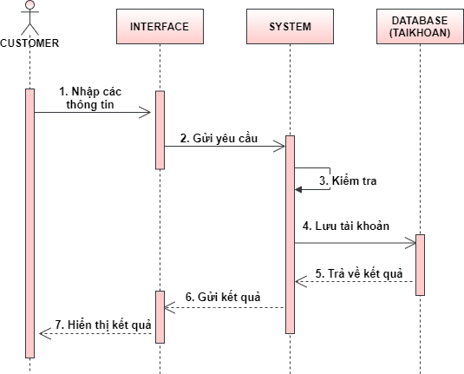

Hình 12. Biểu đồ tuần tự đăng ký

* 1. *Biểu đồ tuần tự đăng nhập*

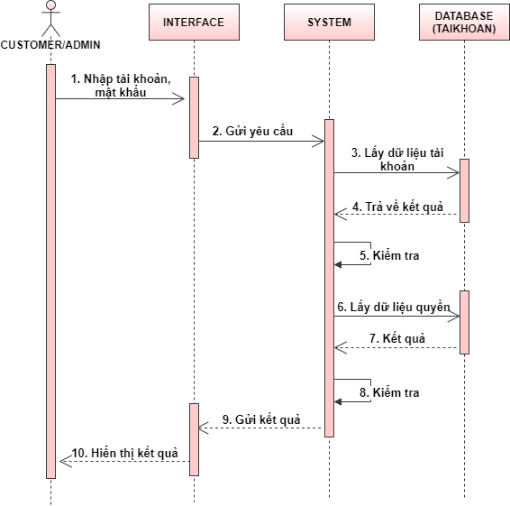

Hình 13. Biểu đồ tuần tự đăng nhập

*Biểu đồ tuần tự xem dữ liệu trang quản lý*

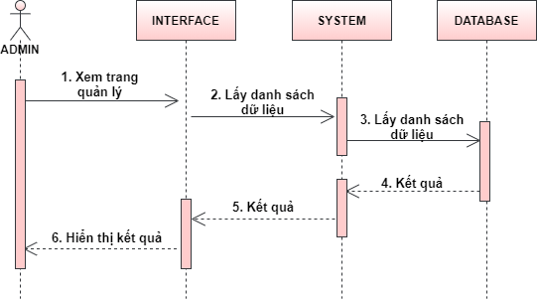

Hình 14. Biểu đồ tuần tự xem dữ liệu

* 1. Biểu đồ tuần tự thêm dữ liệu trang quản lý

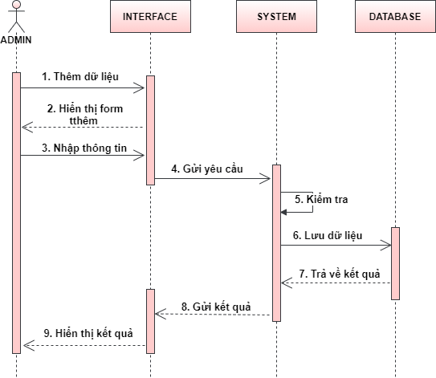

Hình 15. Biểu đồ tuần tự thêm dữ liệu

* 1. *Biểu đồ tuần tự sửa dữ liệu trang quản lý*

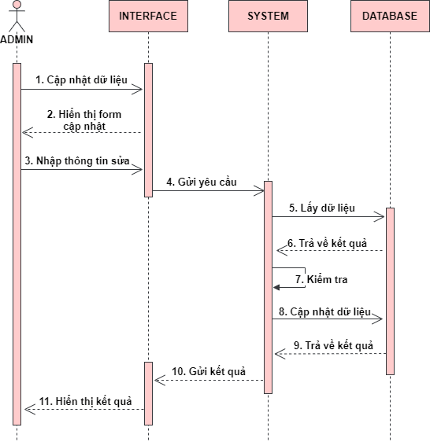

Hình 16. Biểu đồ tuần tự cập nhật dữ liệu

* 1. *Biểu đồ tuần tự xóa dữ liệu trang quản lý*

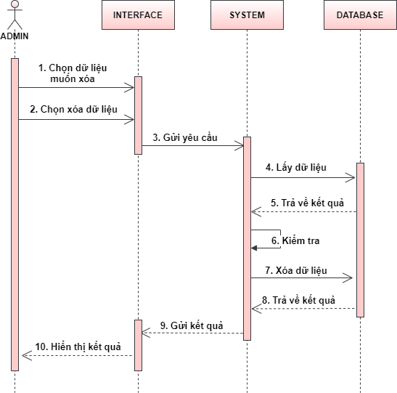

Hình 17. Biểu đồ tuần tự xóa dữ liệu

* 1. *Biểu đồ tuần tự tìm kiếm dữ liệu trang quản lý*



Hình 18. Biểu đồ tuần tự tìm kiếm

1. **Thiết kế bảng cơ sở dữ liệu.**
   1. *Biểu đồ lớp.*

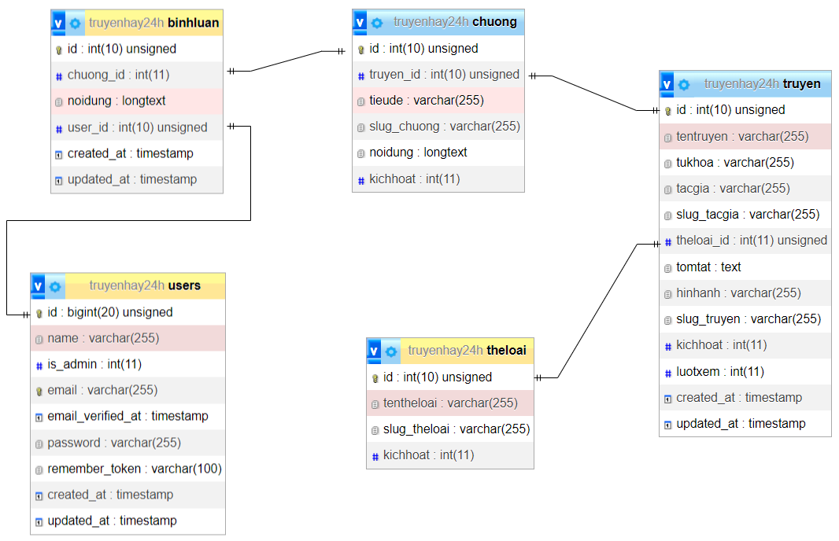

Hình 19. Biểu đồ lớp cơ sở dữ liệu

* 1. *Bảng user.*

Mục đích: Lưu trữ tài khoản admin, user

Tên bảng: users

|  |  |  |  |  |  |
| --- | --- | --- | --- | --- | --- |
| STT | Diễn giải | Tên trường | Kiểu dữ liệu | Ràng buộc | Ghi chú |
| 1 | ID | id | int (20) | PK | Khóa chính |
| 2 | Tên | name | Varchar(255) |  |  |
| 3 | Email | email | varchar(255) |  |  |
| 4 | Mật khẩu | password | Varchar(255) |  |  |
| 5 | Nhớ mật khẩu | remember_token | Varchar(100) |  |  |
| 6 | Thời gian thêm | create_at | timestamp |  |  |
| 7 | Thời gian cập nhật | update_at | timestamp |  |  |
| 8 | Phân quyền | is_admin | int |  |  |

Bảng 1. User

* 1. *Bảng thể loại*

Tên bảng: theloai

|  |  |  |  |  |  |
| --- | --- | --- | --- | --- | --- |
| STT | Diễn giải | Tên trường | Kiểu dữ liệu | Ràng buộc | Ghi chú |
| 1 | ID | id | int (10) | PK | Khóa chính |
| 2 | Tên thể loại | tentheloai | varchar(255) |  |  |
| 3 | Kích hoạt | kichhoat | int(11) |  |  |
| 4 | Slug thể loại | slug_theloai | varchar(255) |  |  |

Bảng 2. Thể loại

* 1. *Bảng truyện*

Tên bảng: truyen

|  |  |  |  |  |  |
| --- | --- | --- | --- | --- | --- |
| STT | Diễn giải | Tên trường | Kiểu dữ liệu | Ràng buộc | Ghi chú |
| 1 | ID | id | int (10) | PK | Khóa chính |
| 2 | Tên truyện | tentruyen | Varchar(255) |  |  |
| 3 | Từ khóa | tukhoa | varchar(255) |  |  |
| 4 | Tác giả | tacgia | Varchar(255) |  |  |
| 5 | Tóm tắt | tomtat | Text |  |  |
| 6 | Thể loại id | theloai_id | Int(11) | FK | Khóa phụ |
| 7 | Hình ảnh | hinhanh | varchar(255) |  |  |
| 8 | Slug truyện | slug_truyen | Varchar(255) |  |  |
| 9 | Kích hoạt | kichhoat | Int(11) |  |  |

Bảng 3. Truyện

* 1. *Bảng chương*

Tên bảng: chuong

|  |  |  |  |  |  |
| --- | --- | --- | --- | --- | --- |
| STT | Diễn giải | Tên trường | Kiểu dữ liệu | Ràng buộc | Ghi chú |
| 1 | ID | id | int (auto) | PK | Khóa chính |
| 2 | Tiêu đề | tieude | Varchar(255) |  |  |
| 3 | Nội dung | noidung | Text |  |  |
| 4 | slug chương | slug_chuong | Varchar(255) |  |  |
| 5 | Kích hoạt | kichhoat | Int(11) |  |  |
| 6 | Truyện id | truyen_id | Int(10) | FK | Khóa phụ |

Bảng 4. Chương

* 1. *Bảng bình luận*

Tên bảng: binhluan

|  |  |  |  |  |  |
| --- | --- | --- | --- | --- | --- |
| STT | Diễn giải | Tên trường | Kiểu dữ liệu | Ràng buộc | Ghi chú |
| 1 | ID | id | int (auto) | PK | Khóa chính |
| 2 | Nội dung | noidung | Text |  |  |
| 4 | User id | user_id | Int(11) | FK | Khóa phụ |
| 5 | Chương id | chuong_id | Int(11) | FK | Khóa phụ |
| 6 | Thời gian thêm | create_at | timestamp |  |  |
| 7 | Thời gian cập nhật | update_at | timestamp |  |  |

*Hà Nội, ngày tháng năm 20*

*(sinh viên ký, ghi đầy đủ họ và tên)*